政風宣導電子專刊 中華民國109年12月 機關安全維護宣導
老闆換了腦袋不換風險高
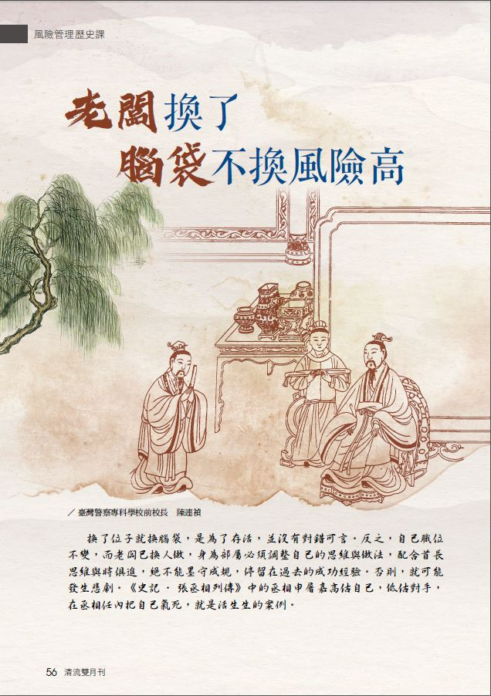
臺灣警察專科學校前校長／陳連禎
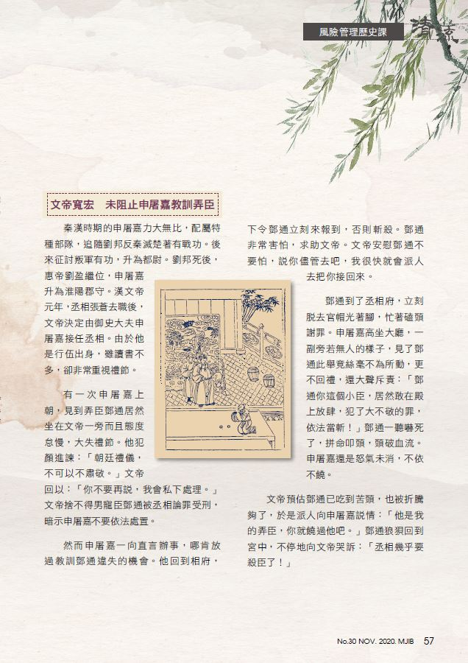
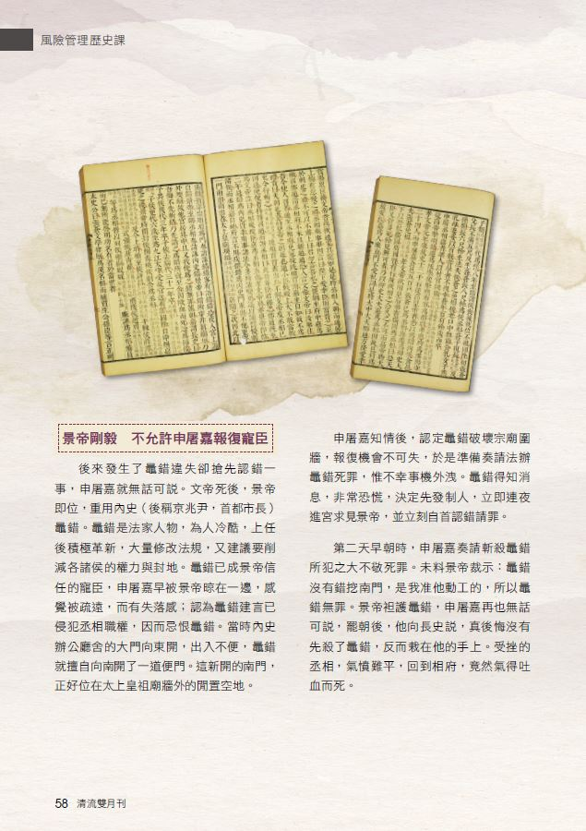

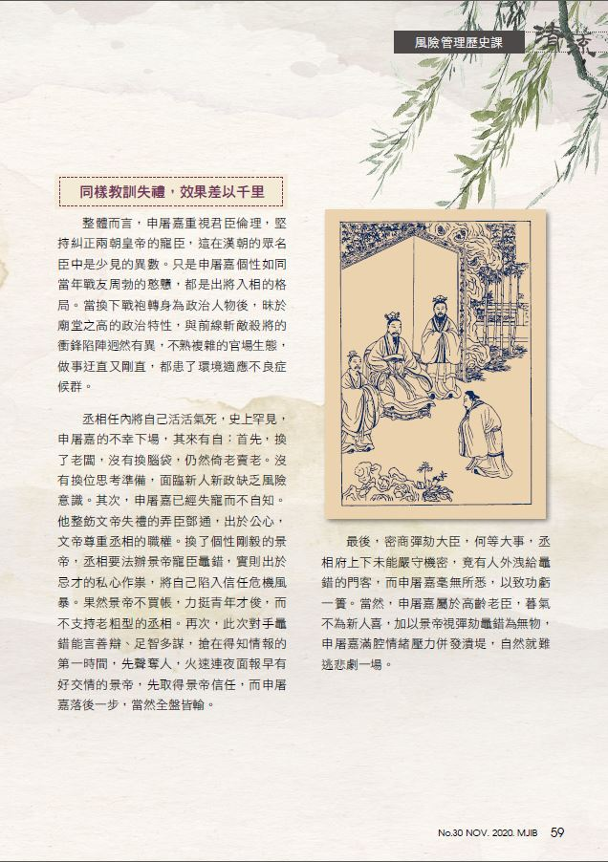
本文摘自清流雙月刊中華民國109年11月 號P56-P59

政風宣導電子專刊 中華民國109年12月 公務機密維護宣導
關鍵一秒：美國因應電磁脈衝攻繫
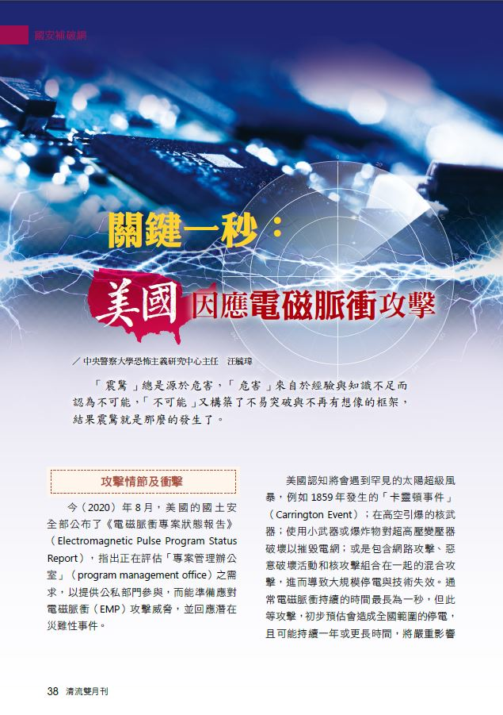
中央警察大學恐怖主義研究中心主任／汪毓瑋
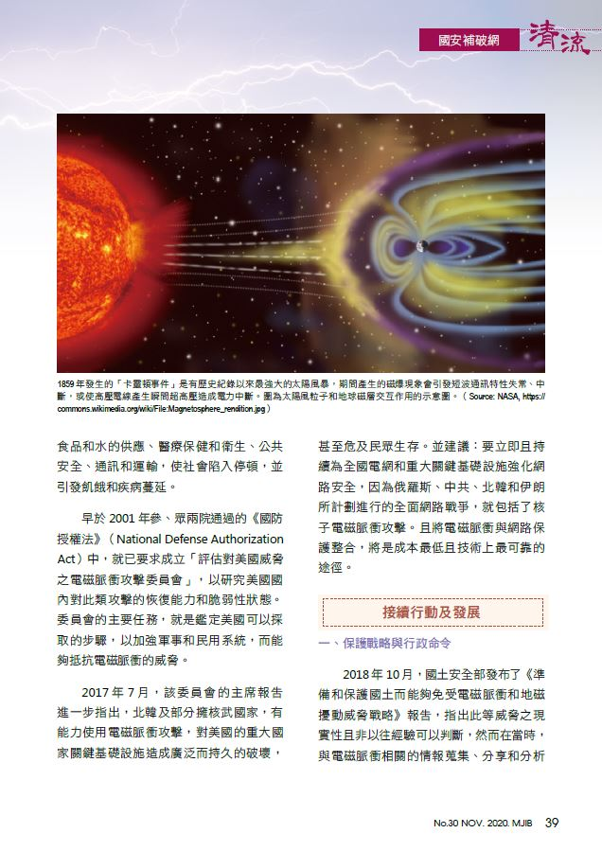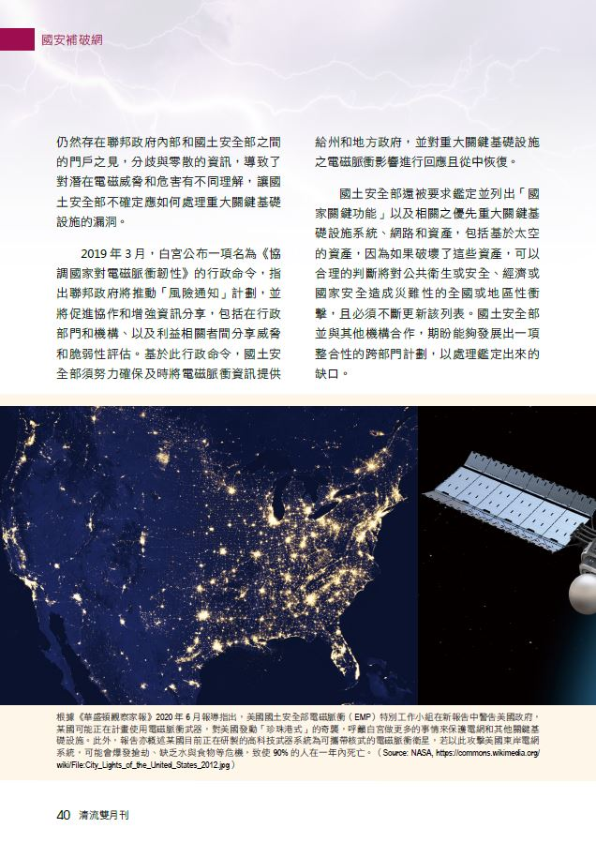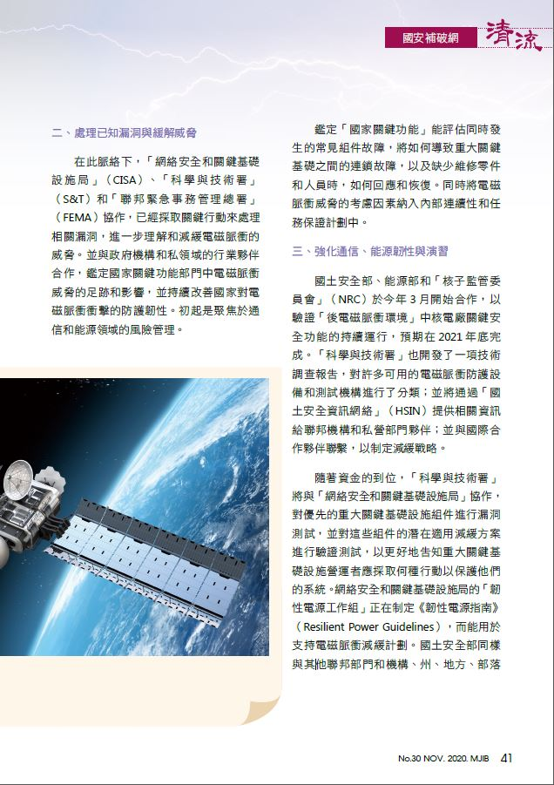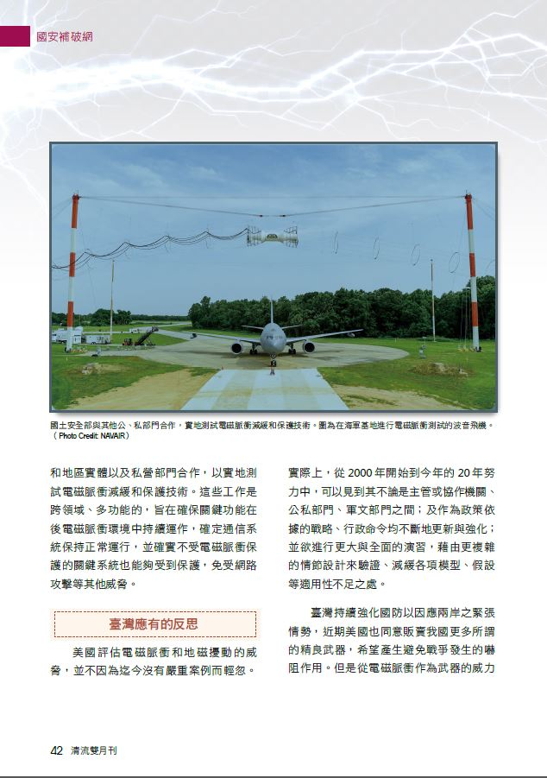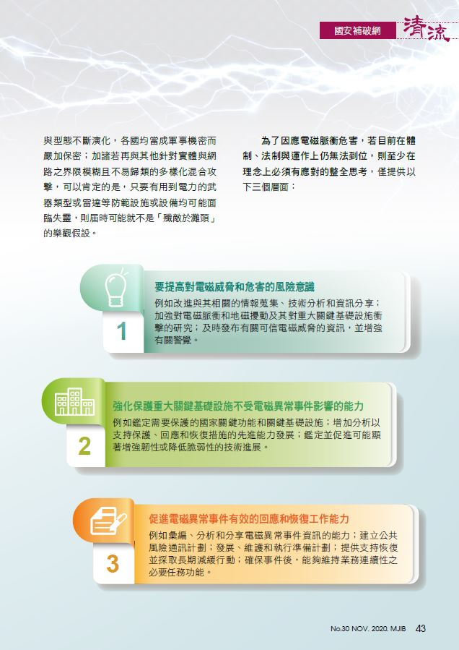
本文摘自清流雙月刊中華民國109年11月 號P38-P43

